使用步骤
目录
步骤一、安装安卓ZoweeMES423.apk.apk文件 2
步骤二、输入账号密码进入mes! 2
步骤三、在清单界面看到程序，如下： 2
步骤四、第一站程序使用说明： 4
步骤五、第二、三、四站程序使用说明： 5

步骤一、安装安卓ZoweeMES423.apk.apk文件

步骤二、输入账号密码进入mes!

步骤三、在清单界面看到程序，如下：



步骤四、第一站程序使用说明：
- 程序界面如下左图。
- 先点击“线体选择”按钮选择线体，弹出界面如下右图，选择线体
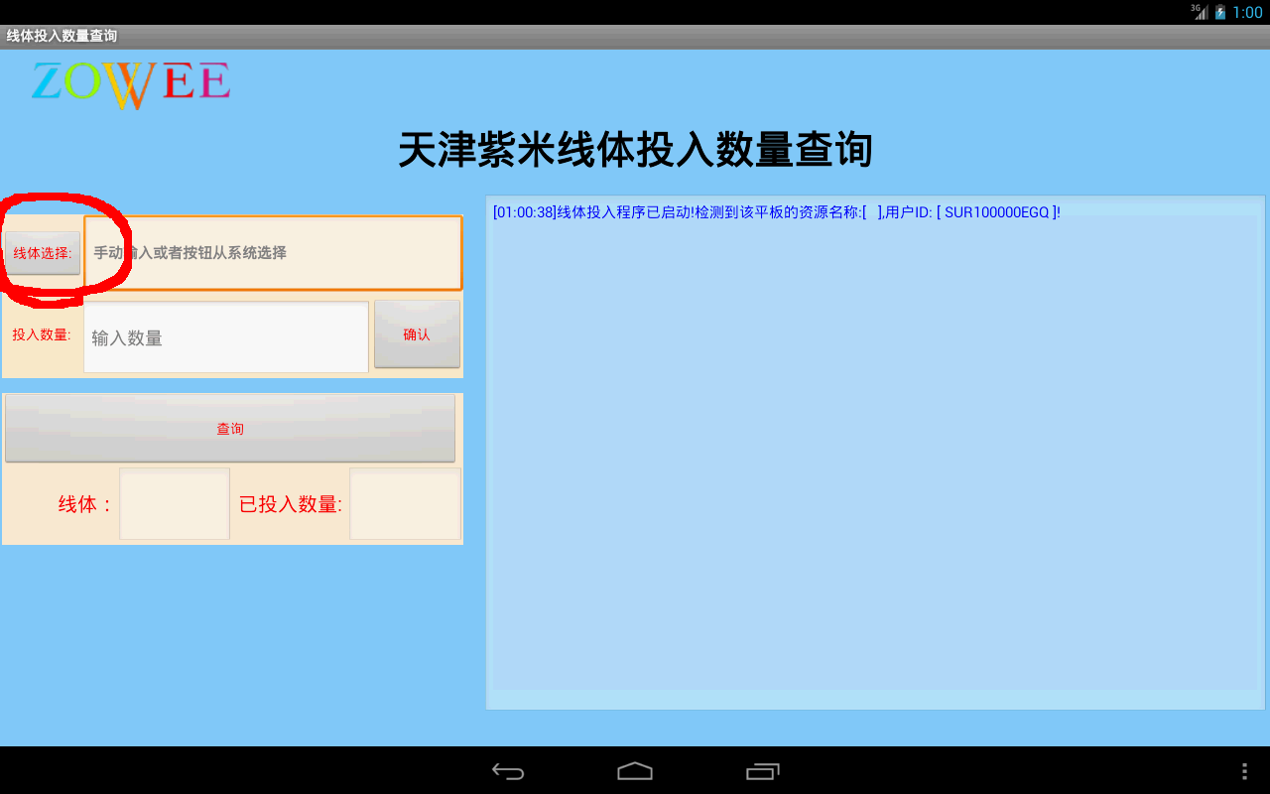
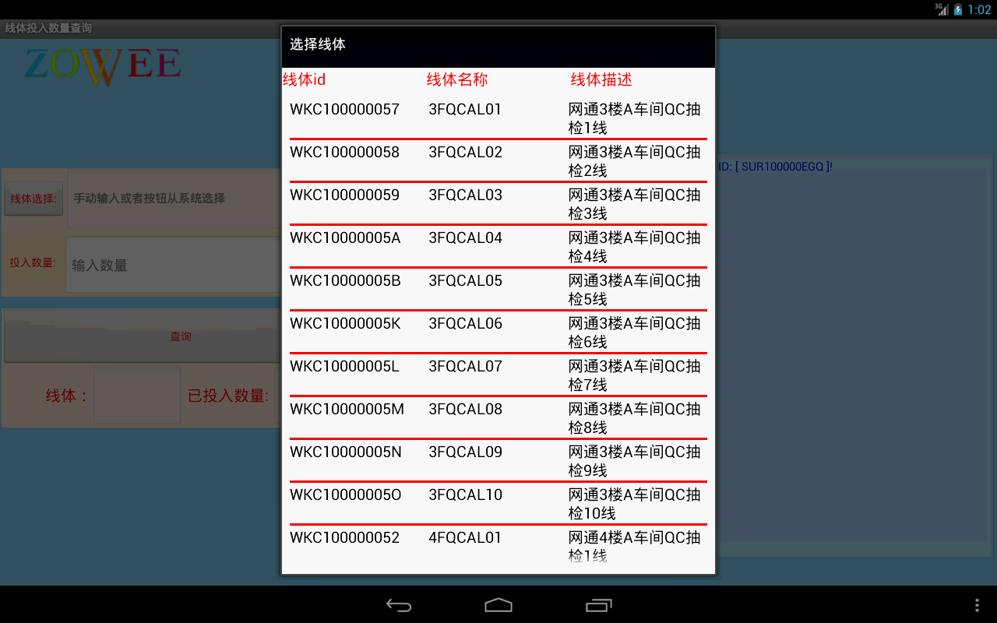

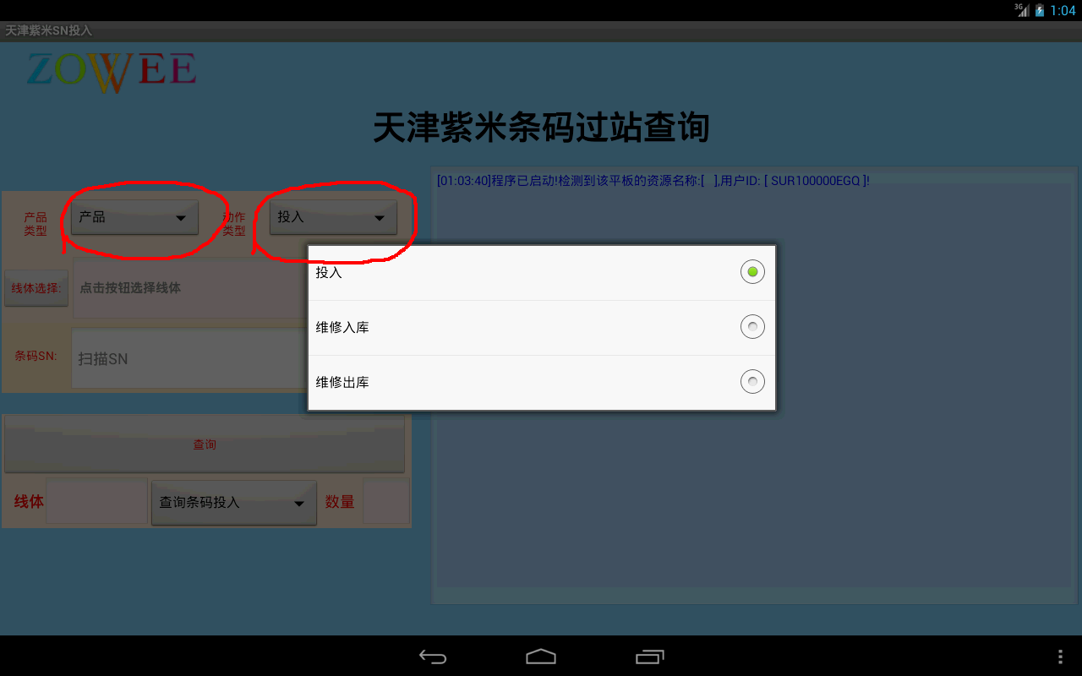
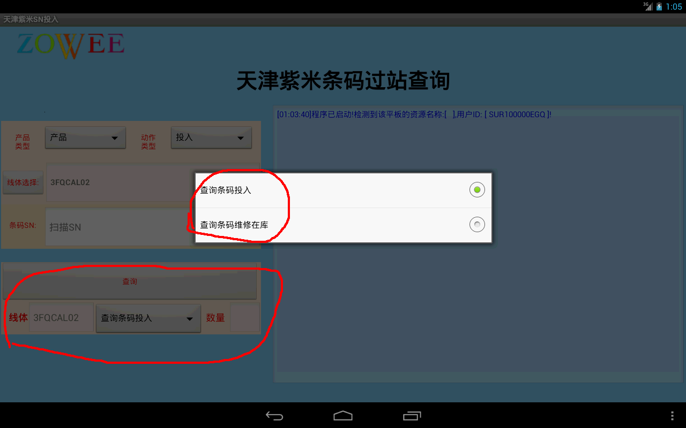
C、手动输入投入数量，点击确认按钮，会弹出对话框，检查确认线体线体和投入数量，如正确点击确认，线体数量投入成功！
D、如果需要查询该线体已投入数量，点击查询可得到该线体已经投入的数量！查询其他线体的数量，重新选择线体，点击查询即可！

步骤五、第二、三、四站程序使用说明：
- 程序界面如下。
- 先点击“产品类型”，选择（产品或者电源），选择“动作类型”，选择（投入、维修入库、维修出库）
- 点击“线体选择”按钮，选择线体。
- 扫描枪扫描SN，进行条码的过站
E、查询。选择需要查询的类型，查询（该线体的条码投入，选择查询条码投入；查询条码维修在库情况，选择查询条码维修在库），点击查询按钮查询出该线体的条码投入或者条码维修在库的情况！！

